Informe de phpMyAdmin

Iniciaremos los servicio de aparche y MyAdmin

Tendremos que estar en nuestro navegador con esta pagina

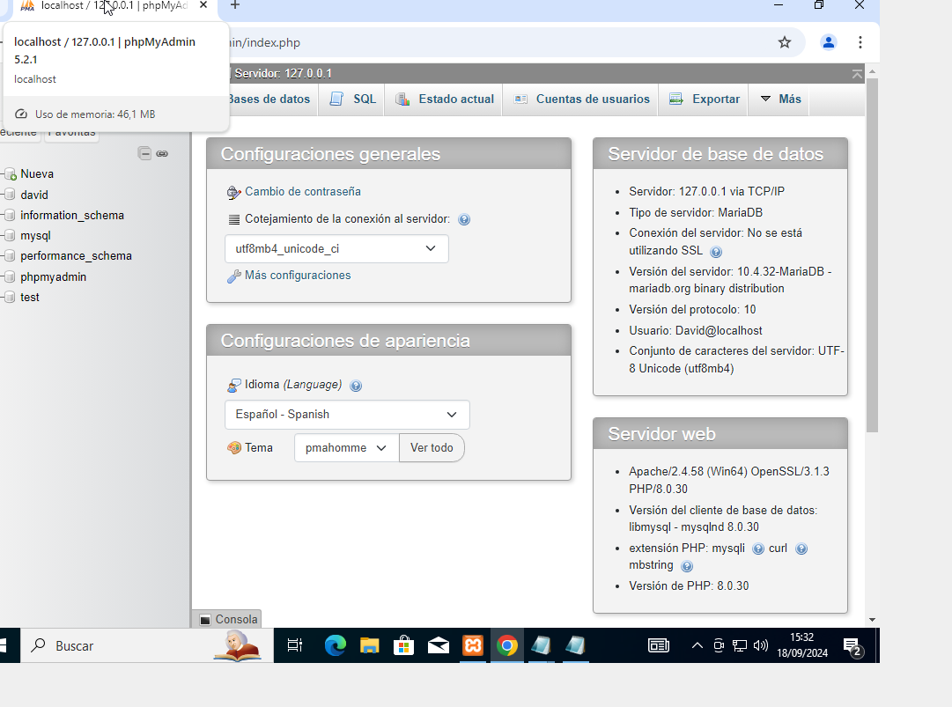

Poner una contraseña a root:

De manera predeterminada el usuario root esta sin contraseña, esto puede ocasionar fallo de seguridad, por ello debemos ponerle una contraseña

Seleccionamos la pestaña “Cuentas de usuarios”, Nos saldrá el usuario root, al seleccionar “Editar privilegios”

En la parte de arriba tenemos la opción de cambiar contraseña. Ponemos una nueva contraseña y hay que ponerla dos veces. Le damos a continuar.

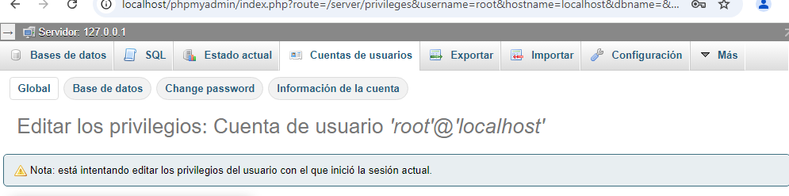

Al hacer eso nos saldra un error en el navegador, ahora tenemos que modificar el php para poner la nueva contraseña.

Vamos al panel de control, apretamos el boton de Config y selecionamos phpMyAdmin(config.inc.php)

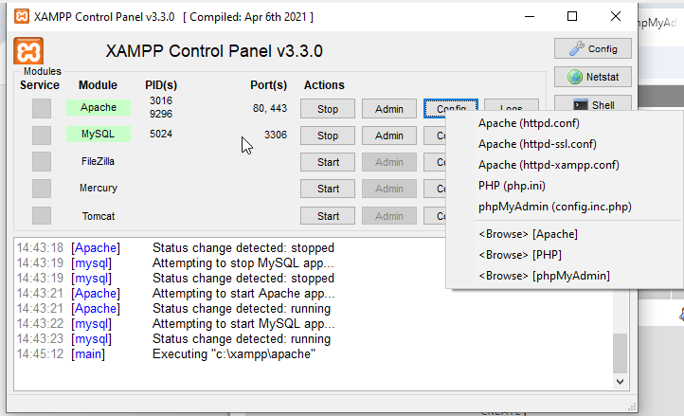

En la fila donde esta la palabra ‘password’ tendré dos comillas vaciá [‘’], aquí es donde tenemos que poner la contraseña que hemos creado

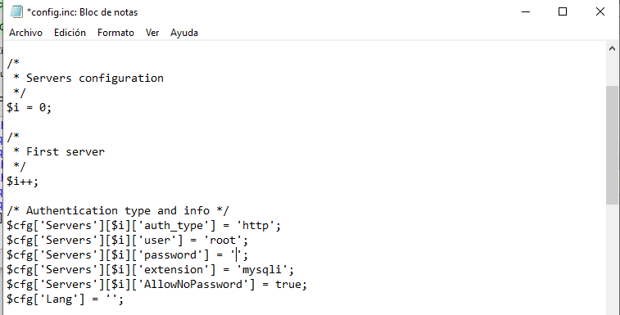

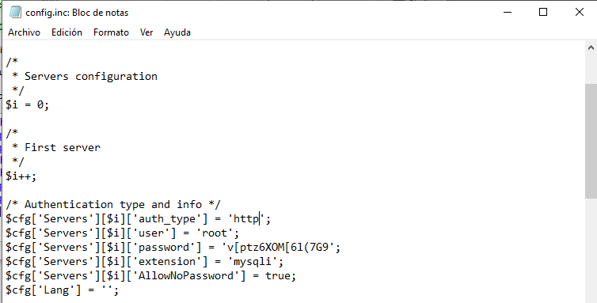

Con esto cambio realizado, al actualizar la pagina ya no nos saldrá un error

Agregar un nuevo usuario:

En la cuentas de usuario, vamos bajando hasta que veamos la opción de “Agregar cuenta de usuario”

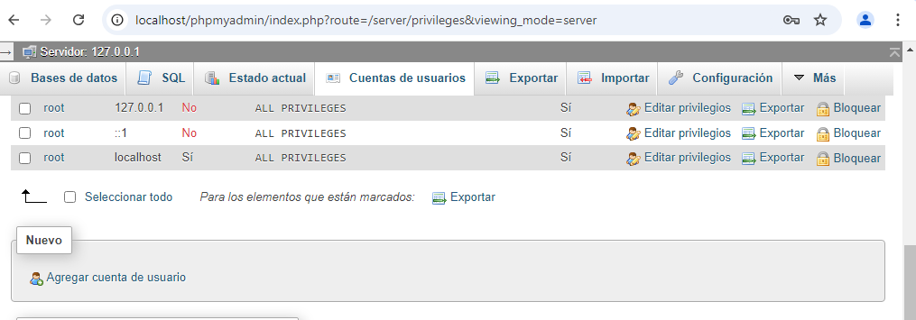

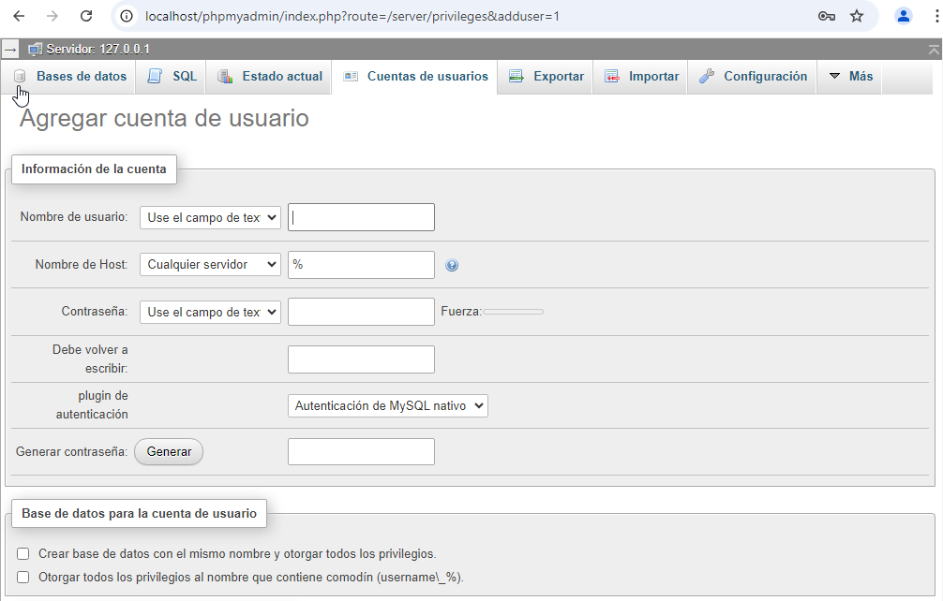

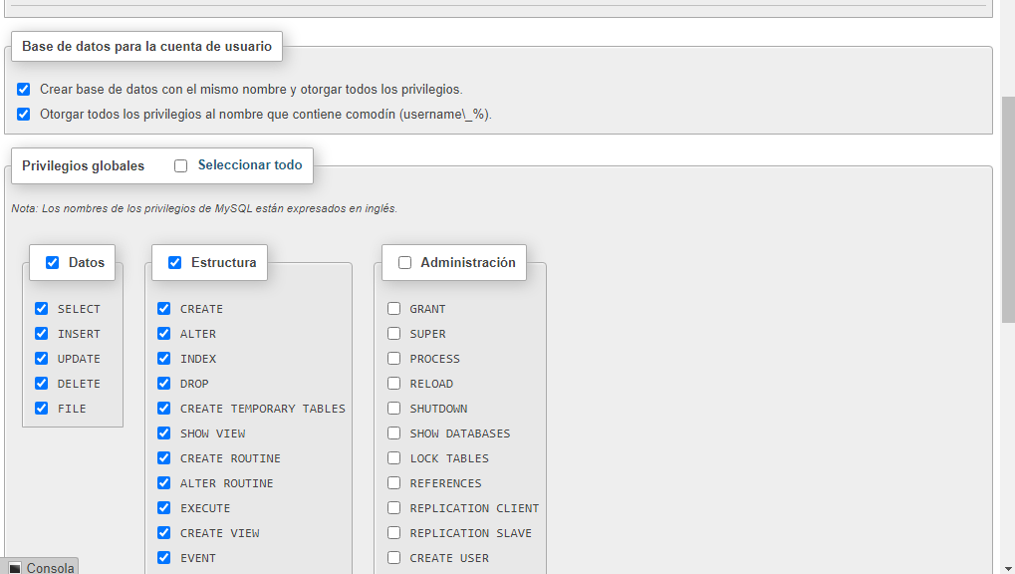

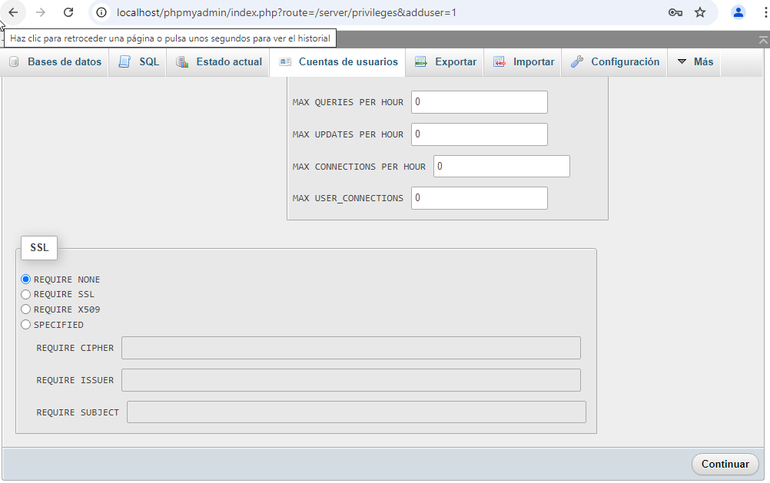

Pedir un Usuario:

De manera predeterminada no te pide Usuario el phpMyAdmin

